Контрольная работа по дисциплине
«Языки программирования и методы трансляции»
для специальности 230100.62 Информатика и вычислительная техника

Задание № 1. Лексический анализ.
Для заданного варианта лексики:
- построить диаграмму состояний и переходов распознающего КА, обратить внимание на количество возвращаемых символов в каждом заключительном состоянии и на логику распознавания префиксов и суффиксов (начала и окончания) лексем;
- проверить правильность работы КА при помощи Java-приложения  (edu.nstu.ru/courses/trans/Trans51.htm).

- 00111100 – цепочка, содержащая четное число подряд идущий единиц и нулей. Подсказка: автомат имеет состояния, соответствующие получению четного 0, нечетного 0, четной 1 и нечетной 1. Проверка лексической правильности всей строки.
- Цепочка символов a,b,c в любых сочетаниях. Лексема заканчивается цепочкой одинаковых символов. Например: abcbbb|abcc|abababaaaa|abb. Подсказка: состояния запоминают, какой был последний символ, и что этот символ повторялся.
- Лексемы вида +01 | +10 | + | 11010010 – после + лексема может содержать 01 или 10, любое другое сочетание (11 или 00) считается началом другой лексемы, перед которой идет одиночный +. Например: +|+01|01110+|11010|+10 Подсказка: в некоторых заключительных состояниях необходим возврат 2 символов.
- Строка символов a,b,c, в которой любая пара одинаковых символов разделяется символом «-», например a-a-abc-c-cb-b-bcaca-a. Проверка лексической правильности всей строки. Подсказка: состояния запоминают, какой был последний символ, и что за ним был символ «-».
- Строка символов a,b,c, в которой любая пара различных символов разделяется символом «-», например aaa-b-ccc-bbb-c-a-c-aa. Проверка лексической правильности всей строки.
- ((…)..(..)((..))) – строка, содержащая скобки. Если в строке есть последовательность одинаковых скобок, то между ними не должно быть других символов. Например, (aaa(aaa)) – строка с ошибкой. Проверка лексической правильности всей строки. Подсказка: состояние запоминает, какая была последняя скобка, и что за ней был хотя бы один символ.
- Строка символов a,b, цепочка одинаковых символов считается лексемой, причем, если за ней следует такая же цепочка, то она не включается в лексему, иначе к ней присоединяется еще один символ. Например: aaa|bb|aaab|aab|aac|ababab|aa (!!!!).
- Строка содержит символы a и *. Лексемами считаются цепочки из любого числа символов a, а также нечетного числа символов * Подсказка: при контроле четности просмотренных символов * использовать возврат 2 символов.
- Строка цифр 1,2,3 в любой последовательности. Выделяется лексемы 12, 23, 31, а также любые другие последовательности, например 12/31/23/23/1333/23/132. Подсказка: в начальном состоянии отслеживается получение пар 12, 23, 31, которые выделяются как лексемы. Для всех других последовательностей производится переход в новые состояния, в которых появление этих же пар приводит к распознаванию предыдущей лексемы и возврату 2 символов.
- Строка содержит пробелы-разделители, цепочки символов a, точки и многоточия (три точки). Лексемами считаются цепочки символов a, точки и троеточия, например aaa|...|.|aaa|.|.|aaa|...|aaa Подсказка: использовать возврат 2 символов.
- Строка символов a,b, лексемами считаются цепочки, в которых каждый символ повторяется подряд более одного раза. Одиночные символы считаются отдельными лексемами, например: aaabbbaabbbbb|a|bbaa|b|a|bbb. Подсказка: использовать возврат 2 символов. (!!!!)
- a+++a-aaa+a--+a - переменные из символов a, операции постинкремента и постдекремента, сложения и вычитания - подряд могут идти 1 или 3 знака, в последнем случае – первые два одинаковые (автомат проверяет правильность всей цепочки).
- Строка из символов a,b,c содержит лексемы ab,bc,ca, цепочки из остальных сочетаний распознаются как отдельные лексемы (ab,bc,ca выступают как их ограничители), например: aaa|bc|acba|ca|bbbbbabbba|bc. Подсказка: использовать возврат 2 символов. (!!!!)
- Лексемы - (…..) , ((…..)) , (((….))) – одинарные, двойные или тройные парные скобки, содержащие внутри любую цепочку символов. Меньшее количество закрывающихся скобок не считается концом лексемы.
- Строка содержит символы a и *. Лексемы содержат четное число * или a, последний нечетный символ считается отдельной лексемой, например: ******|a|**|aa|a|*|aaaaaa|****|a|**|*|a|****|a.
- Строка содержит символы a и *. Лексемами считаются сочетания *a и a*, а также остальные цепочки, состоящие только из символов одного вида, например: aa|a*|a*|***|*a|aa|a*|a*|**|*a|aaaa.

Образец выполнения Задания №1
17. Цепочка из символов a,b,c,+. Лексемами считаются отдельные знаки +, цепочки из букв, в которых нет пар одинаковых. Отдельными лексемами считаются цепочки одинаковых букв. Если за ней идет пара ++, то она также считаются частью лексемы, например: abc|bbb|+|ab++|a|bbb++|b|aa|+|aaa++|a

Внутренние состояния автомата и запоминаемые в них события:
- первая буква лексемы (3 состояния);
- повторение буквы (3 состояния);
- отсутствие повторения буквы (3 состояния);
- был + после цепочки одинаковых или неодинаковых букв (2 состояния).
При обнаружении одинарного + после цепочки одинаковых букв – возврат 2 символов.

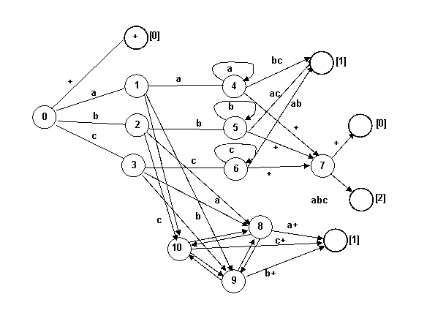

Задание № 2. Синтаксический анализ.

Варианты тестовых LL(1)-грамматик для нисходящего разбора
1) Z:S# S:aSb S:bA A:aA A:
2) Z:S# S:/*A*/ A:+A A:SA A:
3) Z:S# S:aB+S S: B:aB B:
4) Z:U# U:SU U: S:[U]
5) Z:E# E:TM M:+E M:-E M: T:[T] T:
6) Z:U# U:SU U: S:aA A:bA A:
7) Z:U# U:LU U: L:Sbc S:aS S:
8) Z:U# U:EU U: E:aSb S:aSb S:
9) Z:UM# M:,UM M: U:SN N:SN N: S:a S:b S:c
10) Z:N# N:UM M:,UM M: U:aSK S:aS S: K:[N] K:
11) Z:U# U:ST T:,ST T: S:BA B:*B B: A:aA A:
12) Z:U# U:aU U:{T}U U: T:bT T:{S}T T: S:cS S:
13) Z:U# U:aA A:aA A: A:bB B:bB B:cC C:cC C:bB B:aA
14) Z:T# T:UT T: U:<A A:U> A:-T-> A:>
15) Z:SU# U:+SU U:-SU U: S:<S> S:B B:*B B:aA A: aA A:
16) Z:U# U:SU U: S:<SS> S:aAb A:aAb A:
17) Z:SU# U:SU U: S:aAb S:[bBa] A:aAb A: B:bBa B:
18) Z:U# U:SU U: S:0 S:1[SU] S:2[SU][SU] S:3[[SU]]
19) Z:U# U: U:*U U:<U>S S: S:*S
20) Z:SU# U:SU U: S:a S:{aSb} S:[SU]

Варианты тестовых LR(1)-грамматик для восходящего разбора
1) Z:U# U:S U:US S:aA A:bA A:b
2) Z:E# E:E+T E:E-T E:T T:[] T:[T]
3) Z:U# U:US U:S S:A A:aA A:ab
4) Z:U# U:US U:S S:[] S:[U]
5) Z:E# E:E,T E:T T:a T:b T:Ta T:Tb
6) Z:U# U:UE U:E E:Abc E:bc A:Aa A:a
7) Z:U# U:UE U:E E:ab E:aEb
8) Z:E# E:E,T E:T T:S[E] T:S S:Sa S:a
9) Z:U# U:U,T U:T T:BA T:A B:B* B:* A:Aa A:a
10) Z:U# U:U,T U:T T:*T T:A A:Aa A:a
11) Z:U# U:UT U:T T:a T:{S}
S:SR S:R R:b R:{M} M:Mc M:c
12) Z:A# A:Aa B:Ab B:Bb C:Bc C:Cc B:Cb A:Ba A:a
13) Z:U# U:ABC A:Aa A:a B:Bb B:b C:Cc C:c
14) Z:T# T:TU T:U U:<U> U:<-T-> U:<>
15) Z:U# U:U+A A:*A U:A A:B A:B[U] B:Ba B:a
16) Z:U# U:U+B U:B B:*B B:A A:Aa A:a
17) Z:L# L:L,U L:U Y:*Y Y:X U:Y X:a X:X[]

Задание 2.1 Формальные грамматики и языки
Для заданного варианта тестовой грамматики:
- определить множества терминальных и нетерминальных символов;
- привести пример правильного предложения (синтаксически правильной цепочки терминальных символов языка);
- записать последовательность подстановок для получения правильного предложения языка;
- изобразить синтаксическое дерево, соответствующее построению правильного предложения языка.

Образец выполнения Задания 2.1.

21) Z::N# N::UM M:,UM|ε U:BSK S:aS|ε K:[N]|ε B:*B|aS
Приведение грамматики к каноническому виду с нумерацией правил:

1. Z::N#
2. N::UM
3. M::+UM
4. M::ε
5. U:BK
6. S:aS
7. S:ε
8. K:[N]
9. K:ε
10. B:*B
11. B:aS

- определить множества терминальных и нетерминальных символов;
Терминальные символы не встречаются в левых частях правил – {a*+[]#}
Нетерминальные символы встречаются в левых частях (КС-грамматики) -{ZNMUSKB}
- привести пример правильного предложения (синтаксически правильной цепочки терминальных символов языка);
Пример синтаксически правильного предложения **aa+a
- записать последовательность подстановок для получения правильного предложения языка;

Z(1)->N#(2)->UM#(5)->BKM#(10)->*BKM#(10)->**BKM#(11)->
**aSKM#(6)->**aaSKM#(7)->**aaKM#(9)->**aaM#(3)->
**aa+UM#(5)->**aa+BKM#(11)->**aa+aSKM#(7)->
**aa+aKM#(9)->**aa+aM#(4)->**aa+a#
- изобразить синтаксическое дерево, соответствующее построению правильного предложения языка.

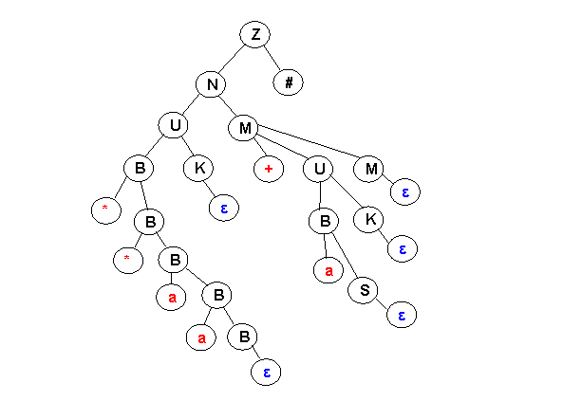

Задание 2.2. Взаимосвязь синтаксиса и формальных грамматик
Для заданного варианта тестовой грамматики:
- определить, какую синтаксическую конструкцию продуцирует каждая группа правил;
- сформулировать в словесной форме синтаксис предложений языка;

Образец выполнения Задания 2.2.
- определить, какую синтаксическую конструкцию продуцирует каждая группа правил;
- Правила 2,3,4 –цикл, порождающий цепочку N=>U+U+…+U – нетерминалы U, разделенные знаком + (в т.ч. единственный U).
- Правило 1 порождает цепочку N=>U+U+…+U на верхнем уровне.
- Правила 10,11 – цикл, порождает цепочку вида B=>**...*S, количество * любое, в т.ч. 0.
- Правила 8,9 – необязательный элемент - [], внутри которого цепочка, выводимая из N, т.е. синтаксис верхнего уровня. Выражение в [] является элементом вложенности.
- Правила 6,7 порождают цепочку символов a любой, в т.ч. нулевой длины.
- Правила 10,11,6,7 порождают последовательность символов ***aaaa, количество * - любое, a – не менее одного.
- Правило 5 порождает 2 нетерминала BK, которые вместе порождают последовательность символов ***aaaa с необязательным элементом в конце - [].
- сформулировать в словесной форме синтаксис предложений языка (например, повторение из групп символов a, каждая из которых заканчивается символом b
Последовательность из групп символов вида ***aa[…]+**aaaa[…]+**aa[…].
- Группы символов разделены знаком +, число групп – не менее одной.
- Последовательность символов *** любой длины;
- Cимволов aaa – не менее одного;
- Cкобки могут отсутствовать;
- При наличии скобок внутри них – такая же последовательность символов, как описана выше (вложенность).

Задание 2.3.Отношения между символами в формальных грамматиках
Для заданного варианта LL(1)-грамматик нисходящего разбора:
- построить граф-схему вывода построения множеств FIRST и FOLLOW для всех нетерминальных символов;
- объяснить содержательный смысл множеств, исходя из вида цепочек, продуцируемых грамматикой и соответствующим нетерминалом.
- для построения множеств FIRST и FOLLOW можно использовать Java-приложение (http://edu.nstu.ru/courses/trans/Trans52.htm).

Задание 2.4. Автоматные методы нисходящего разбора
Для заданного варианта тестовой грамматики для нисходящего разбора:
- сформулировать в словесной форме синтаксис предложений языка;
- построить множества выбирающих символов, граф-схемы построения множеств FIRST для правых частей правил, начинающихся с нетерминала, и множеств FOLLOW для нетерминалов левой части аннулирующих правил;
- для выбранного правильного предложения записать последовательность действий магазинного автомата (МА) (состояние стека и входной строки, номер применяемого правила);
- построить синтаксическое дерево для этого же предложения, отметив на нем номера шагов работы МА;
- используя программу LL(1) (http://edu.nstu.ru/courses/trans/Trans53.htm) или Java-приложение (http://edu.nstu.ru/courses/trans/Trans54.htm) проверить правильность полученных результатов.

Образец выполнения Задания 2.4.
Для заданного варианта тестовой грамматики для нисходящего разбора:
- сформулировать в словесной форме синтаксис предложений языка (см. выше);
- построить множества выбирающих символов, граф-схемы построения множеств FIRST для правых частей правил, начинающихся с нетерминала, и множеств FOLLOW для нетерминалов левой части аннулирующих правил;

Частные случаи построения селекторов

1. Z::N# - SEL(Z::N#)=FIRST*(N)
2. N::UM - SEL(N::UM )=FIRST*(U)
3. M::+UM - SEL(M::+UM)=’+’
4. M::ε - SEL(M:ε)=FOLLOW(M)
5. U:BK - SEL(U:BK )=FIRST*(B)
6. S:aS - SEL(S:aS)=’a’
7. S:ε - SEL(S:ε)=FOLLOW(S)
8. K:[N] - SEL(K:[N])=’[’
9. K:ε - SEL(K:ε)=FOLLOW(K)
10. B:*B - SEL(B:*B)=’*’
11. B:aS - SEL(B:aS)=’a’

Поскольку нетерминалы N,U,B не являются аннулирующими, то построение селекторов для правил 1,2,5 является частным случаем – построением FIRST*()

FIRST*(N)→ N::UM → FIRST*(U) → U:BK → FIRST*(B)
FIRST*(B) → B::*B → *
FIRST*(B) → B::aS → a
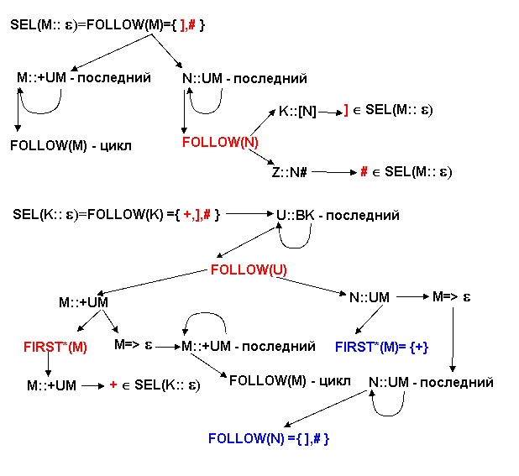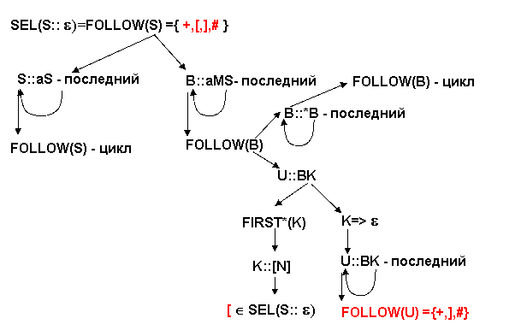
- для выбранного правильного предложения записать последовательность действий магазинного автомата (МА) (состояние стека и входной строки, номер применяемого правила);
 | строка | стек | Действие
1 | **aa+a# | Z | Выбор для Z по селектору * правила Z:N# и замена в стеке
2 | **aa+a# | N# | Выбор для N по селектору * правила N:US и замена в стеке
3 | **aa+a# | UK# | Выбор для U по селектору * правила U:BK и замена в стеке
4 | **aa+a# | BKM# | Выбор для B по селектору * правила B:*B и замена в стеке
5 | **aa+a# | *BKM# | Взаимное уничтожение * в стеке и строке
6 | *aa+a# | BKM# | Выбор для B по селектору * правила B:*B и замена в стеке
7 | *aa+a# | *BKM# | Взаимное уничтожение * в стеке и строке
8 | aa+a# | BKM# | Выбор для B по селектору a правила B:aS и замена в стеке
9 | aa+a# | aSKM# | Взаимное уничтожение a в стеке и строке
10 | a+a# | SKM# | Выбор для S по селектору a правила S:aS и замена в стеке
11 | a+a# | aSKM# | Взаимное уничтожение a в стеке и строке
12 | +a# | SKM# | Выбор аннулирующего правила S:e по селектору +
13 | +a# | KM# | Выбор аннулирующего правила K:e по селектору +
14 | +a# | M# | Выбор для M по селектору + правила M:+UM и замена в стеке
15 | +a# | +UM# | Взаимное уничтожение + в стеке и строке

- построить синтаксическое дерево для этого же предложения, отметив на нем номера шагов работы МА (можно использовать скриншот программы LR(1)-Java).
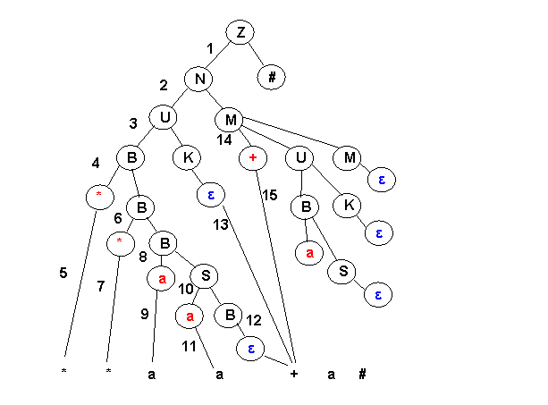

Задание 2.5. Автоматные методы восходящего разбора
Для заданного варианта тестовой грамматики для восходящего разбора:
- сформулировать в словесной форме синтаксис предложений языка;
- построить отношение предшествования – перечислить отношения предшествования, следующие их каждого правила, заполнить таблицу предшествования, указав около каждого элемента отношения номер правила, из которого оно следует (например >₅ );
- для проверки правильности построения можно использовать Java-приложение .
( http://edu.nstu.ru/courses/trans/Trans55.htm)
- для выбранного правильного предложения записать последовательность действий магазинного автомата (МА) (состояние стека и входной строки, действие – перенос или свертка с номером правила, по которому она производится);
- построить синтаксическое дерево для этого же предложения, отметив на нем номера шагов работы МА;
- используя программу LR(1) . ( http://edu.nstu.ru/courses/trans/Trans56.htm) или Java-приложение ( http://edu.nstu.ru/courses/trans/Trans57.htm), проверить правильность полученных результатов.

Образец выполнения Задания 2.5.
18) Z::L# L::L+U|U B::B*|* U::BX|X X::a|X[L]
Приведение грамматики к каноническому виду с нумерацией правил:

1. Z::L#
2. L::L+U
3. L::U
4. B::B*
5. B::*
6. U::BX
7. U::X
8. X::a
9. X::X[L]
- определить, какую синтаксическую конструкцию продуцирует каждая группа правил;
- Правила 2,3 –цикл, порождающий цепочку L=>U+U+…+U – нетерминалы U, разделенные знаком + (в т.ч. единственный U).
- Правило 1 порождает цепочку L=>U+U+…+U на верхнем уровне.
- Правила 4,5 – цикл, порождает цепочку вида B=>**...*, количество * не менее одной.
- Правила 6,7 порождают цепочку ****X, в которой символы * могут и отсутствовать;
- Правила 8,9 порождают цепочку вида X=>a[...][...][...], внутри []цепочка, выводимая из U, т.е. синтаксис верхнего уровня. Выражение в [] является элементом вложенности.
- сформулировать в словесной форме синтаксис предложений языка (например, повторение из групп символов a, каждая из которых заканчивается символом b
Последовательность из групп символов вида ***a[…][...]+**a[…]+**a.
- Группы символов разделены знаком +, число групп – не менее одной.
- Последовательность символов *** любой длины;
- Cимвол a – один;
- Cкобки [] в группе могут быть в любом количестве, в т.ч. отсутствовать;
- При наличии скобок внутри них – такая же последовательность символов, как описана выше (вложенность).
- построить отношение предшествования – перечислить отношения предшествования, следующие их каждого правила, заполнить таблицу предшествования, указав около каждого элемента отношения номер правила, из которого оно следует (например >₅ );

FIRST(L)=>L::U=>FIRST(U)=>U::BX=>FIRST(B)=>B::*
=>U::X=>FIRST(X)=>X::a
FIRST(L)=FIRST(U)={a,*}
FIRST(B)={*}
FIRST(X)={a}
LAST*(L)=>L::U=>LAST*(U)=>U::X=>LAST*(X)=>X::a
=>X::X[L]
LAST*(L)={U,X,a,]}
LAST*(U)={X,a,]}
LAST*(X)={a,]}
LAST*(B)=*

 | Правило | Пара | Отношение | Результат
1 | Z::L# | L# | LAST*(L)># | { U,X,a,]} > #
 |  | L# | L=# | L = #
2 | L::L+U | L+ | LAST*(L)>+ | { U,X,a,]} > +
 |  |  | L=+ | L = +
 |  | +U | +<FIRST(U) | + < {*,a}
4 | B::B* | B* | LAST*(B)>* | * > *
 |  |  | B=* | B = *
6 | U::BX | BX | LAST*(B)>FIRST(X) | * > {*,a}
 |  | BX | B<FIRST(X) | B < {*,a}
9 | X::X[L] | X[ | LAST*(X)>[ | {a,]} > [
 |  | X[ | X=[ | X = [
 |  | [L | [ < FIRST(L) | [ < {*,a}
 |  | L] | LAST*(L)>] | { U,X,a,]} > ]
 |  | L] | L=] | L = ]

 | # | + | * | a | [ | ]
#
+ |  |  | <2 | <2
* |  |  | >4  >6 | >6
a | >1 | >2 |  |  | >9 | >9
[ |  |  | <9 | <9
] | >1 | >2 |  |  | >9 | >9
Z
L | =1 | =2 |  |  |  | =9
B |  |  | =4  <6 | <6
U | >1 | >2 |  |  |  | >9
X | >1 | >2 |  |  | =9 | >9
- для выбранного правильного предложения записать последовательность действий магазинного автомата (МА) (состояние стека и входной строки, действие – перенос или свертка с номером правила, по которому она производится);

 | стек | строка | Пара | Действие
1 | * | *a[a][a]+a# | ** | Свертка по правилу B:*
2 | B | *a[a][a]+a# | B* | Перенос
3 | B* | a[a][a]+a# | *a | Свертка по правилу B:B* (приоритет)
4 | B | a[a][a]+a# | Ba | Перенос
5 | Ba | [a][a]+a# | a[ | Свертка по правилу X::a
6 | BX | [a][a]+a# | X[ | Перенос
7 | BX[ | a][a]+a# | [a | Перенос
8 | BX[a | ][a]+a# | a] | Свертка по правилу X::a
9 | BX[X | ][a]+a# | X] | Свертка по правилу U::X
10 | BX[U | ][a]+a# | U] | Свертка по правилу L::U
11 | BX[L | ][a]+a# | L] | Перенос
12 | BX[L] | [a]+a# | ][ | Свертка по правилу X::X[L]
13 | BX | [a]+a# | X[ | Перенос
14 | BX[ | a]+a# | [a | Перенос
- построить синтаксическое дерево для этого же предложения, отметив на нем номера шагов работы МА (можно использовать скриншот программы LR(1)-Java).
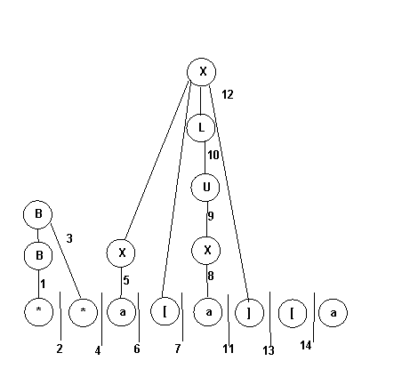

Список литературы

Основная литература:

1. Орлов С.А. Теория и практика языков программирования: Учебник для вузов. Стандарт 3-го поколения. – СПб.: Питер, 2013.
2. http://ermak.cs.nstu.ru/trans - учебные материалы по дисциплине «Теория языков программирования и методы трансляции».

Дополнительная литература:

- Ахо А., Сети Р., Ульман Д. Компиляторы: принципы, технологии и инструменты. – М.: Изд. дом «Вильямс», 2001.
- Грис Д. Конструирование компиляторов для цифровых вычислительных машин. – М., Мир, 1985
- Карпов Ю.Г. Теория и технология программирования. Основы построения трансляторов. СПб: БХВ-Петербург, 2005, 272 с.
- Льюис Ф., Розенкранц Д., Стирнз Р. Теоретические основы проектирования компиляторов. – М., Мир, 1979.
- Малявко А.А. Теория формальных языков: Учеб. пособие. – Новосибирск: Изд-во НГТУ, 2002. – Ч.1, Ч2.
- Малявко А.А. Теория формальных языков: Учеб. Пособие. – Новосибирск: Изд-во НГТУ, 2004. – Ч. 3.
- Молчанов А.Ю. Системное программное обеспечение: Учебник для вузов. СПб: Питер, 2003, 396 с., илл.
- Опалёва Д.А., Самойленко В.П. Языки программирования и методы трансляции. СПб: БХВ-Петербург, 2005, 480 с.
- Пратт Т., Зелковиц М. Языки программирования: реализация и разработка. – СПб.: Питер, 2001.
- Рейуорд-Смит В.Дж. Теория формальных языков. Вводный курс. – М.: Радио и связь, 1988.
- Хантер Р. Проектирование и конструирование компиляторов. – М.: Финансы и статистика, 1984.

Рекомендуемые Интернет ресурсы: http://edu.nstu.ru/courses/trans/Trans21.htm http://edu.nstu.ru/courses/trans/Trans22.htm http://edu.nstu.ru/courses/trans/Trans23.htm
Рекомендуемые Интернет ресурсы: http://edu.nstu.ru/courses/trans/Trans311.htm
Рекомендуемые Интернет ресурсы: http://edu.nstu.ru/courses/trans/Trans321.htm
Рекомендуемые Интернет ресурсы: http://edu.nstu.ru/courses/trans/Trans331.htm **http://edu.nstu.ru/courses/trans/Trans341.htm http://edu.nstu.ru/courses/trans/Trans351.htm http://edu.nstu.ru/courses/trans/Trans361.htm http://edu.nstu.ru/courses/trans/Trans371.htm
Рекомендуемые Интернет ресурсы: http://edu.nstu.ru/courses/trans/Trans341.htm http://edu.nstu.ru/courses/trans/Trans351.htm http://edu.nstu.ru/courses/trans/Trans361.htm http://edu.nstu.ru/courses/trans/Trans371.htm
Рекомендуемые Интернет ресурсы: http://edu.nstu.ru/courses/trans/Trans381.htm http://edu.nstu.ru/courses/trans/Trans391.htm

